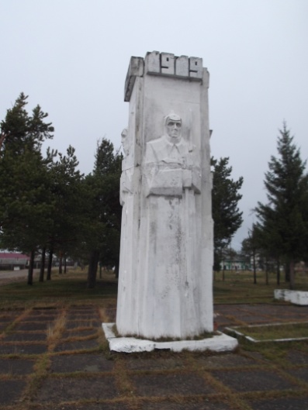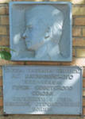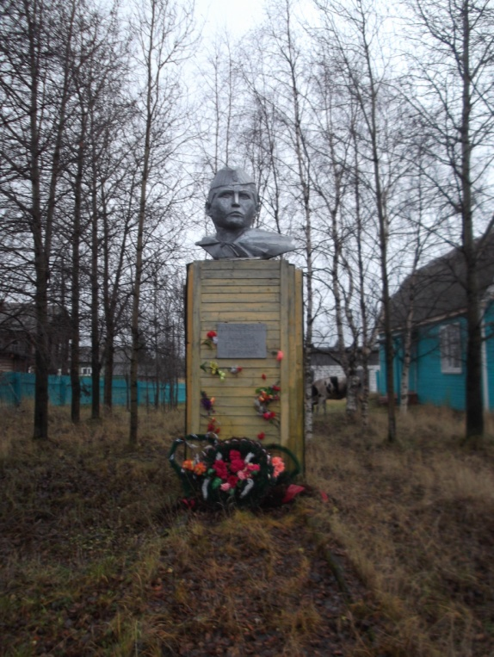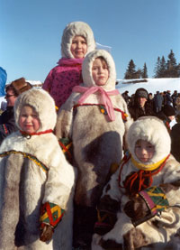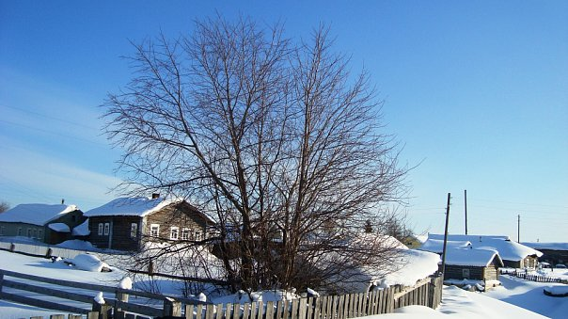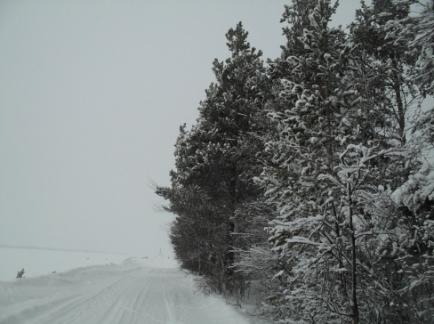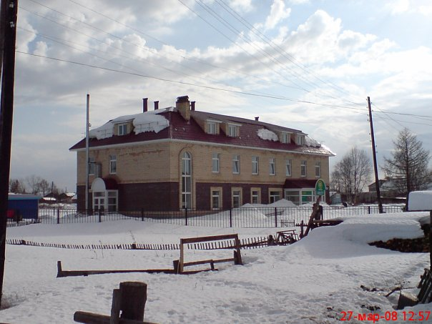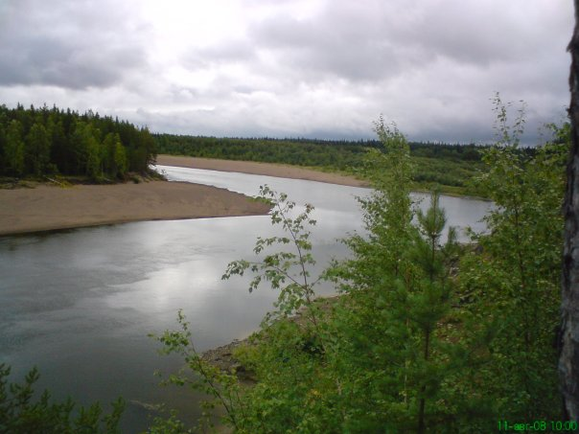 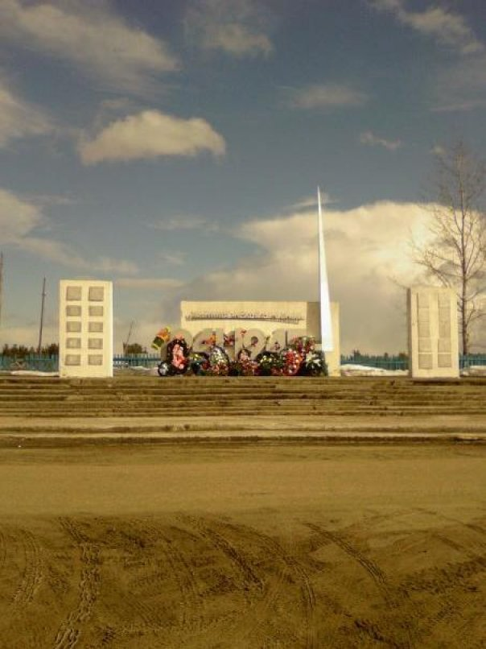

Дети в малицах

Памятник герою Советского Союза А.Г. Хатанзейскому

Памятник героям красноармейцам

**Ижма** — село на правом берегу реки Ижмы, центр Ижемского р-на, древнейшее коми селение на реке Ижме. Ведет свою историю с 1567года.

Здание каменной **Преображенской церкви,** построенной в 1828 году до сих пор является архитектурной доминантой для села Ижмы.

**Здание Управления образованием** — дом одного из самых богатейших купцов, **дом купца Норицина (конец 19 века).**

**Дом Попова В.М. (1863 года постройки)** ныне в стенах этого здания расположен Ижемский районный историко-краеведческий музей .

Ижма родина двух героев Советского Союза – **Хатанзейского А.Г. и Чупрова А.Е.**

У ижемских коми наиболее распространенным видом одежды являлась **малица («малича»)** — глухая одежда прямого покроя из оленьего меха, сшитая ворсом внутрь, с капюшоном, длинными рукавами и с пришитыми к ним меховыми рукавицами.

Фольклор ижемских коми представлен самыми различными жанрами,но самый зрелищный —**праздник «ЛУД».** В настоящее время проходит в последнее воскресенье июня или первое воскресенье июля — в канун начала сенокосной страды.

Для тех, кто побывает в наших местах, получит массу впечатлений от необычайно красивой природы, своеобразия домов, гостеприимства ижемцев.

Памятник Героям Великой Отечественной Войны

Современное здание

Река Ижма